Numpy功能：

1.强大表示n维数据的对象也叫数组

2.广播功能函数

3整合c和c++等代码的工具

4.线性代数、傅里叶变换、随机数生成等功能

Numpy是很多科学计算库的基础：pandas、scipy

一、ndarry（数组）

引入模块别名 import numpy as np

Ndarray多维数组对象：

1.实际的数据

2.描述这些数据的元数据（数据维度、数据类型等）

要求所有元素类型相同（同质），数组下标从0开始

np.array（） 生成一个ndarray数组 np.array()输出成[]形式，元素由空格分割

轴（axis）保存数据维度 秩（rank）：轴的数量

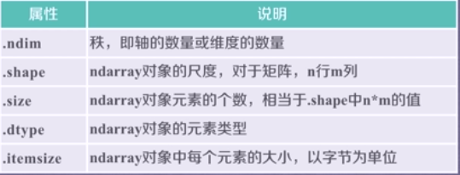

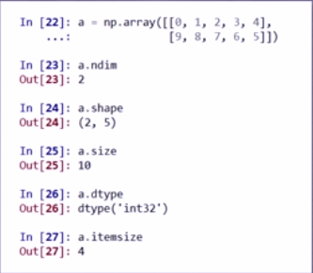

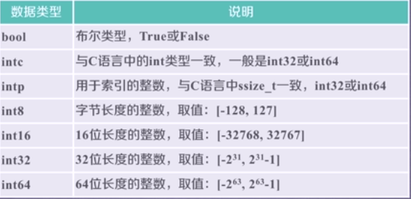

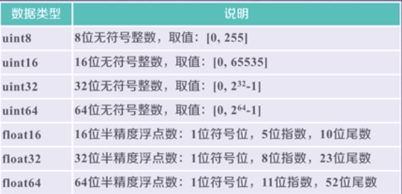

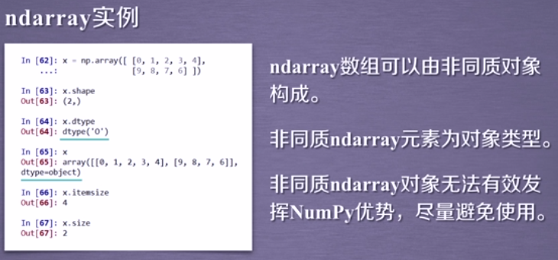

二、创建ndarray数组

（1）利用python中的列表和元组等类型创建ndarray数组

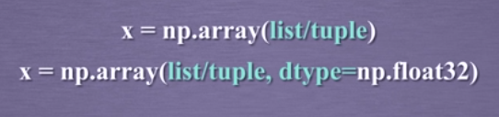

Dytype可选也可以缺省，缺省时根据数据情况关联dtype类型

例子

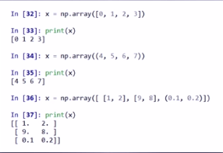

混合使用列表和元组时只要包含数据个数相同就可以混合使用

(2)使用numpy中函数创建ndarray数组，如：arange，ones，zeros等

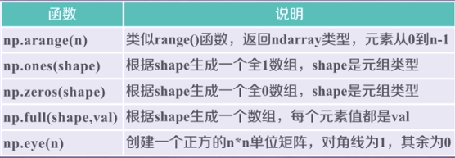

Shape是矩阵的维例如n\*m

Ones，zeros，eye生成元素均为浮点数类型，除非人为dtype

arange生成元素为整数类型

.shape方法可以返回形状





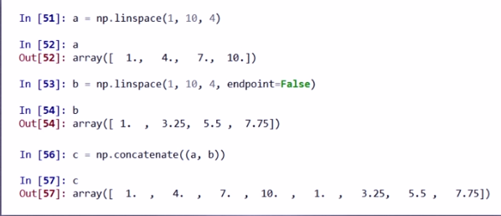

第一个数是初始值，第二个数是终止值，第三个是有几个元素（默认数据类型为浮点数）

Endpoint表示第二个值是否是最后一个元素

Concatenate函数是把两个数组合并

(3)ndarray数组的变幻

对于创建好的数组可以改变维度和元素类型

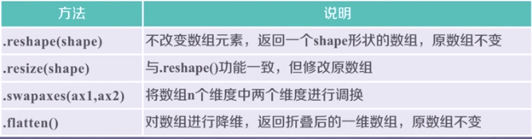

Flatten（）函数可以把数组降维

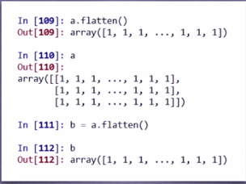

Astype（）函数

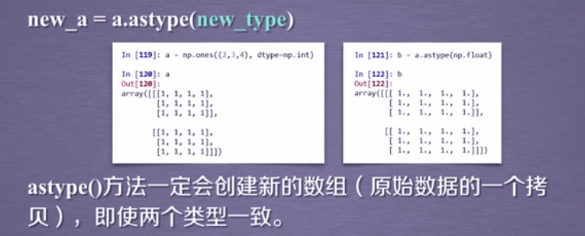

Tolist（）函数

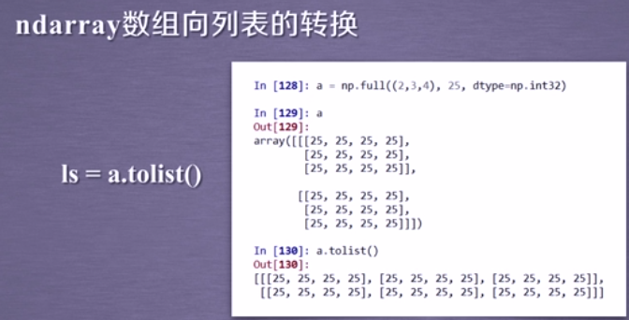

（4）数组的索引和切片

索引

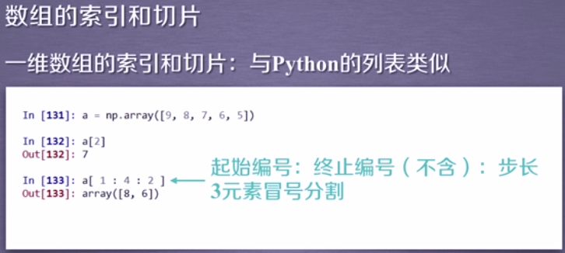

切片

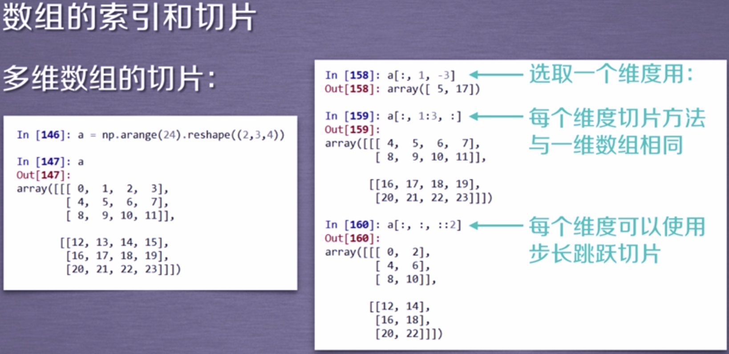

（5）数组与标量之间的运算

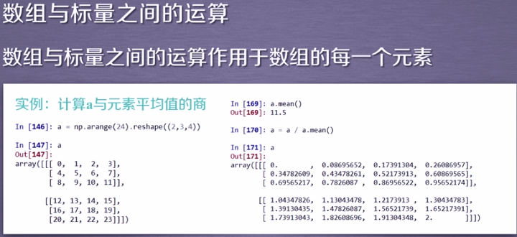

（6）numpy一元函数

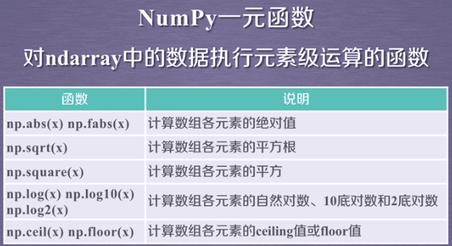

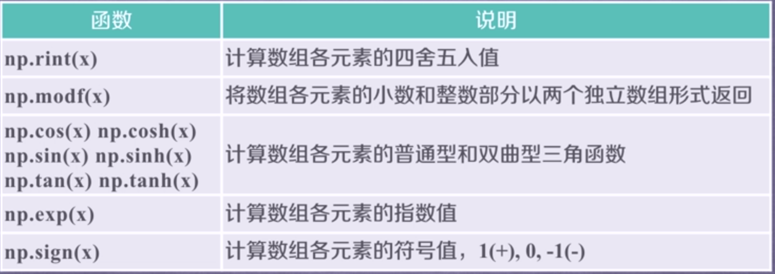

（7）numpy二元函数

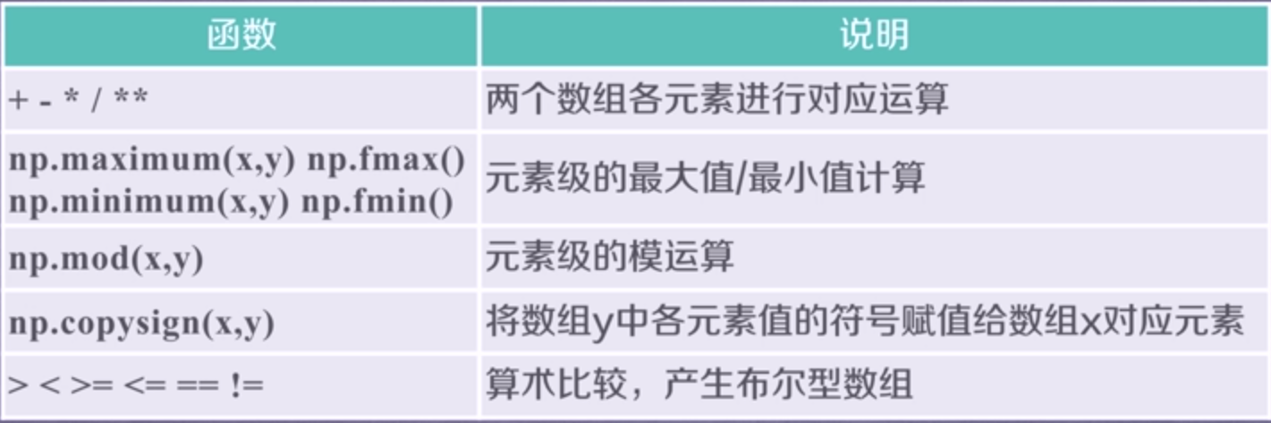

三、数据的CSV、npz等文件存取

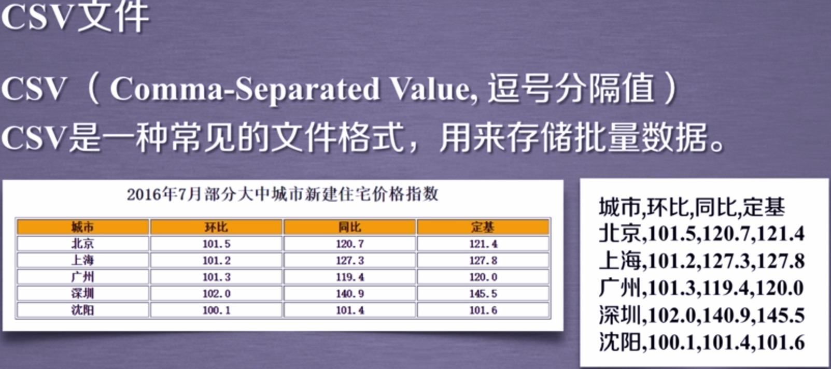

（1）CSV文件的写入（存入）

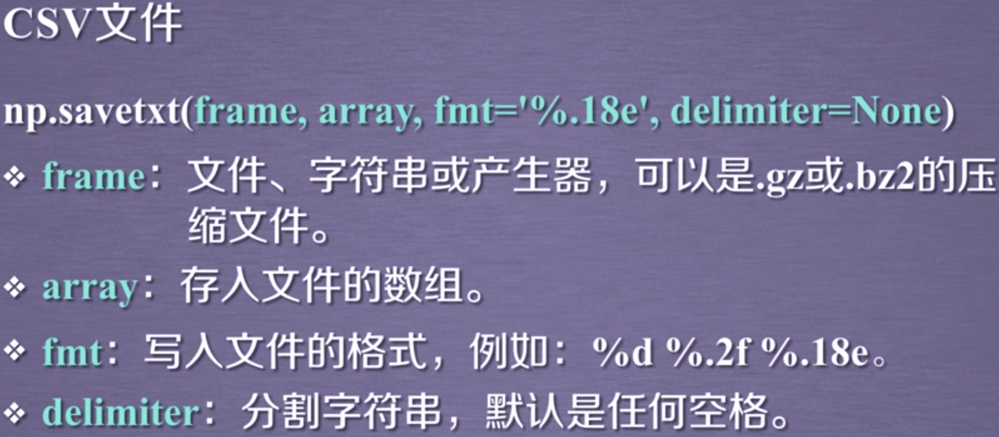

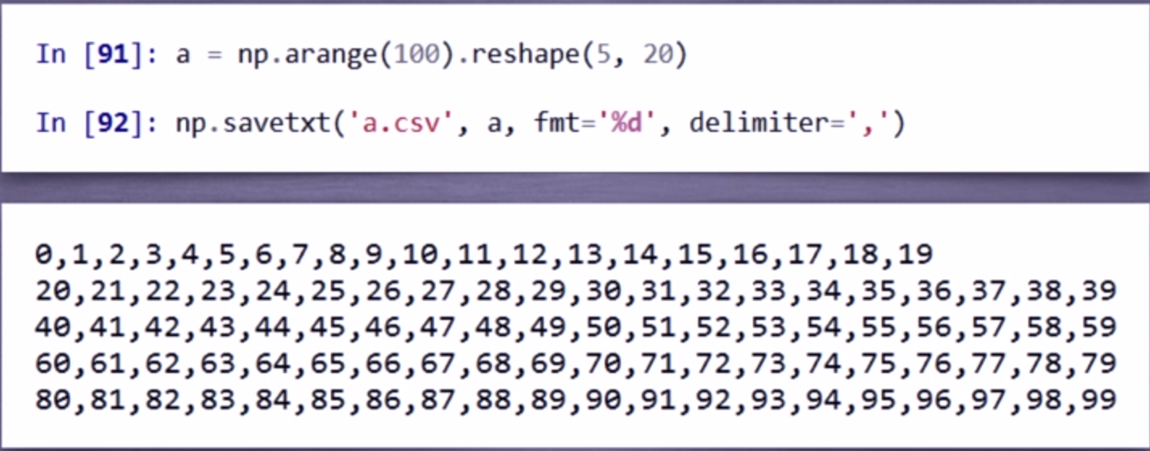

（2）CSV文件读取



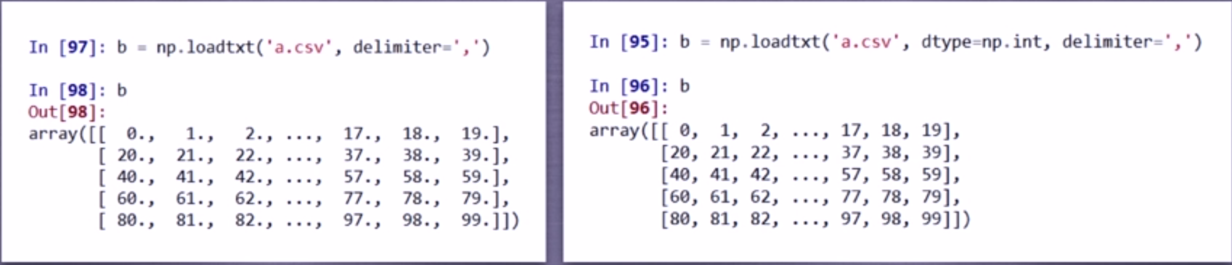



上述函数只能存取1维和二维数组

（3）多维数据的存取(tofile方法)



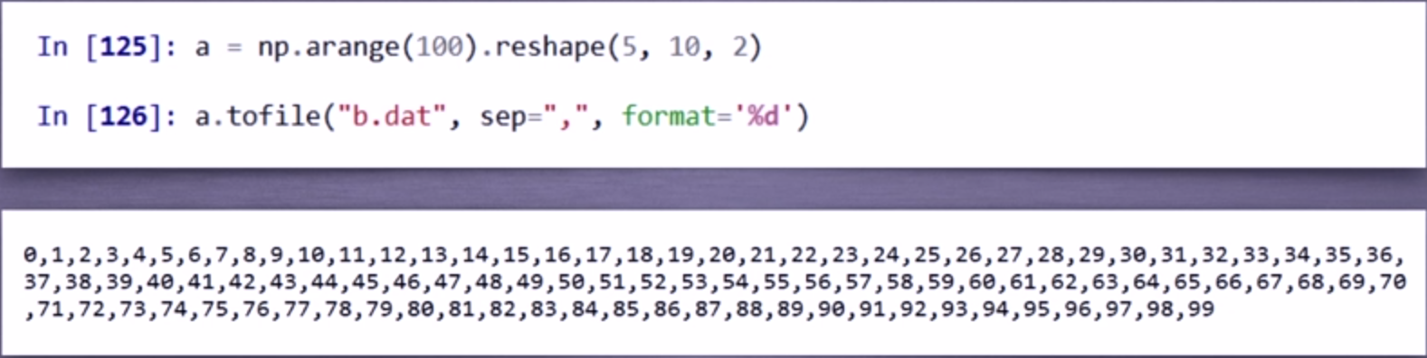

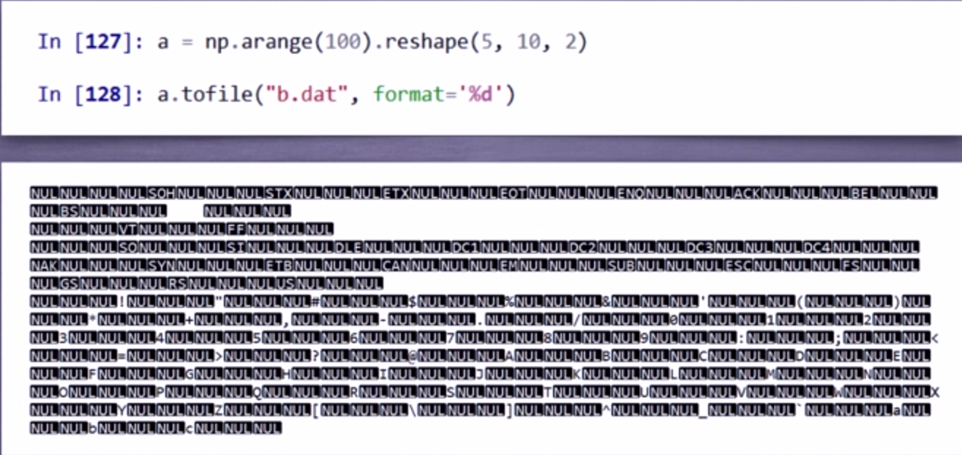

（4）多维数据的读取（np.fromfile函数）

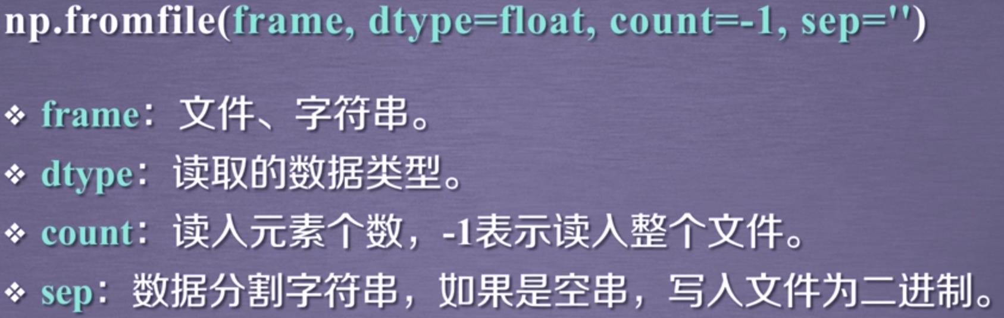

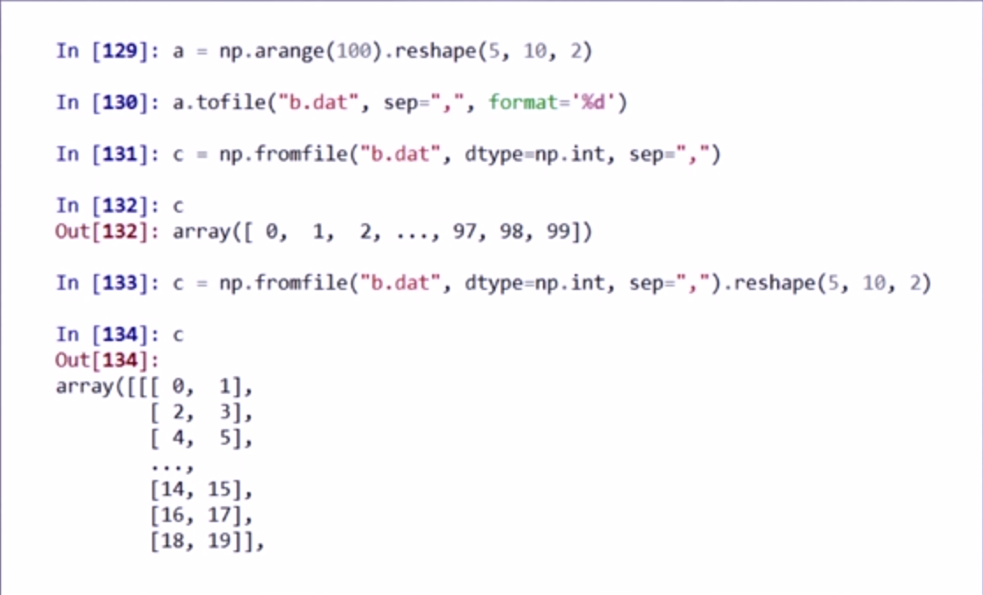



（5）将数据保存为npz格式（np.save,np.load）

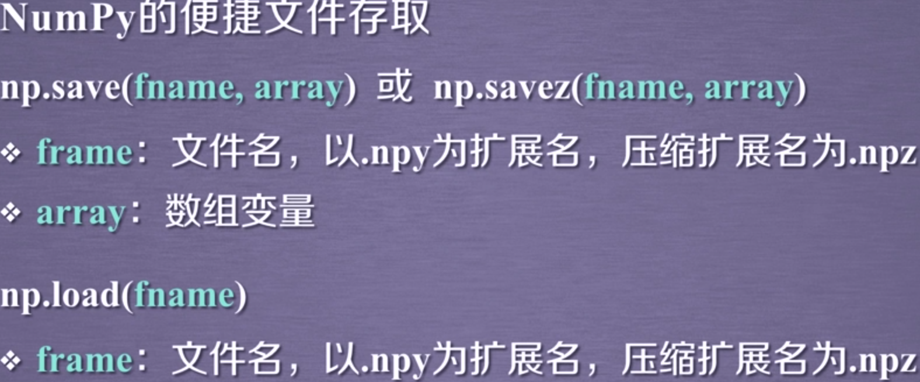

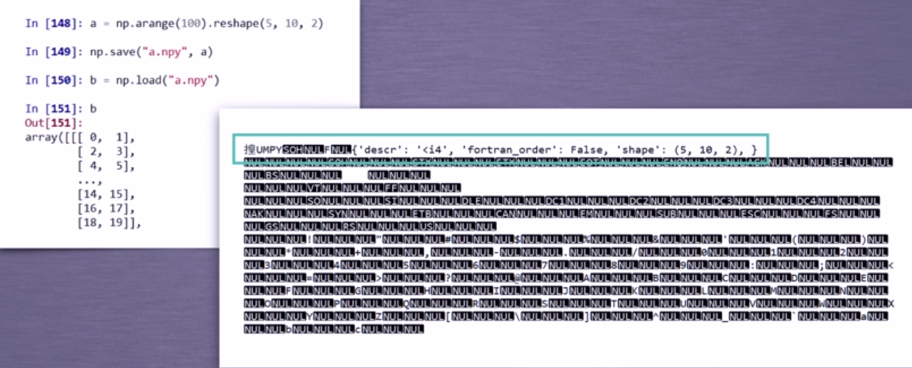

四、Numpy的随机数函数

（1）基本random函数

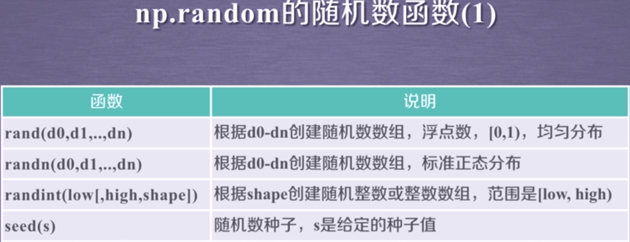

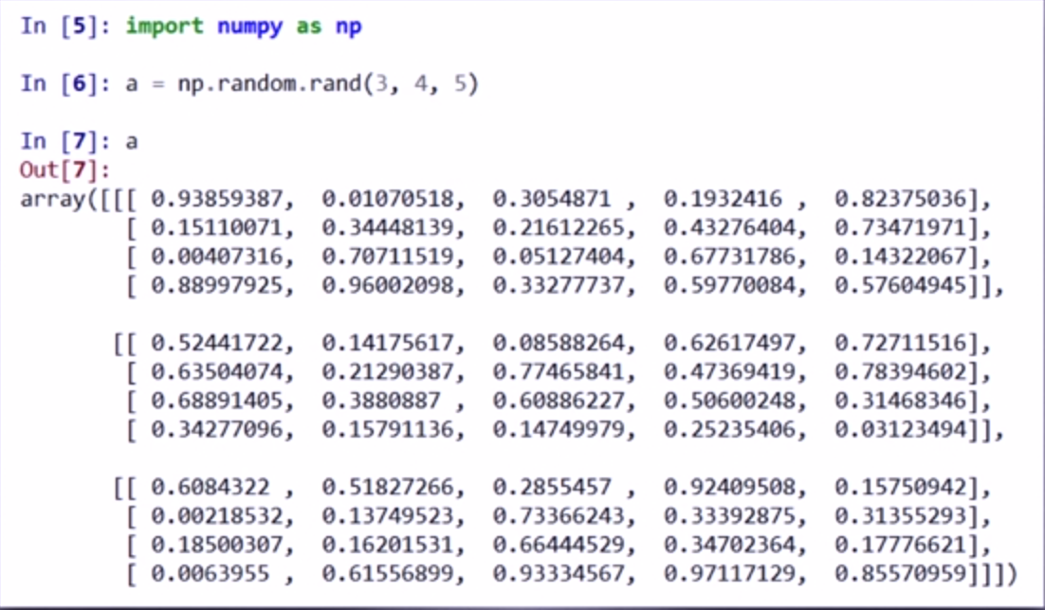

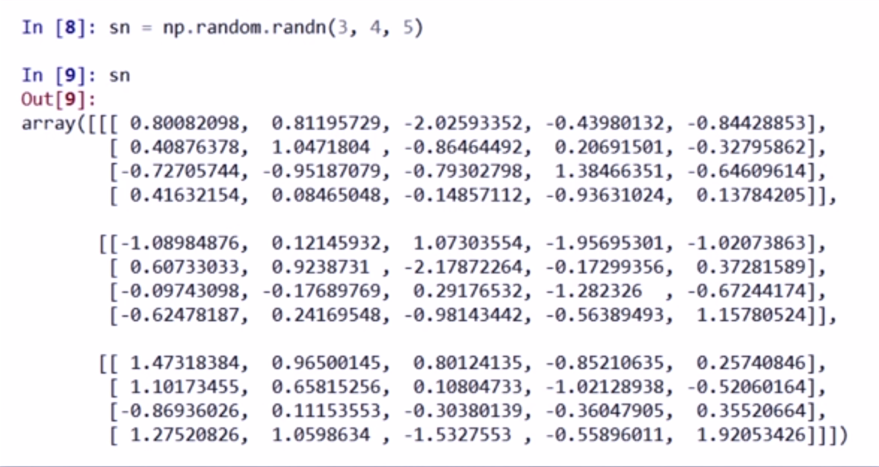

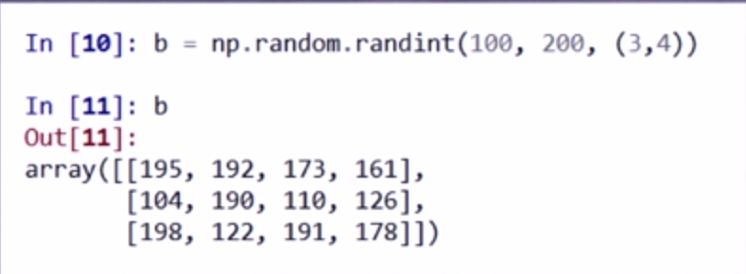

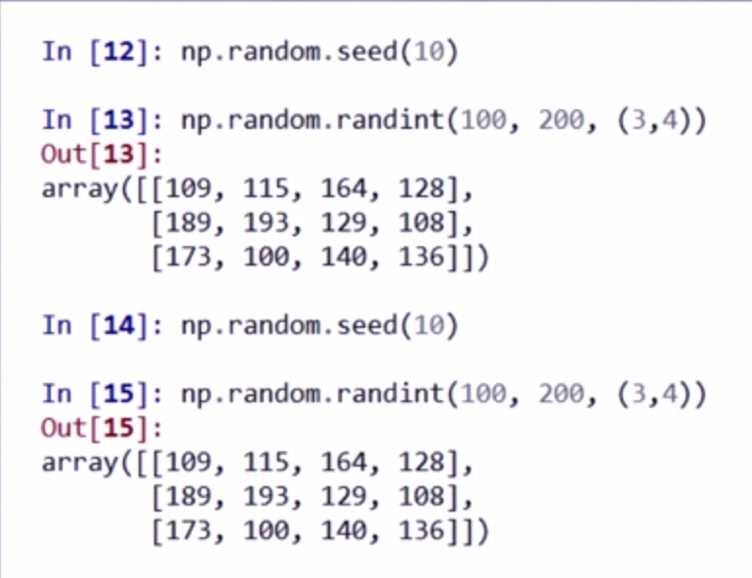

（2）高级random函数

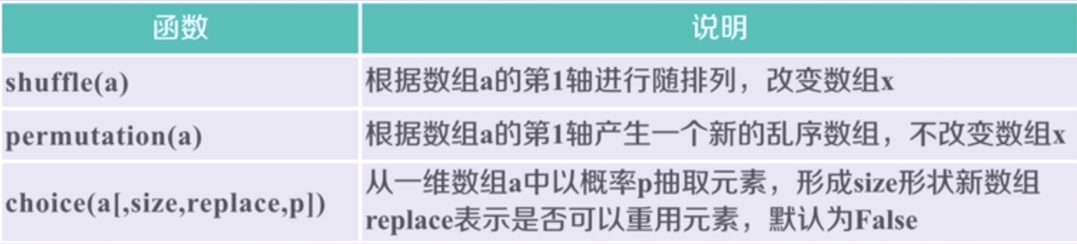

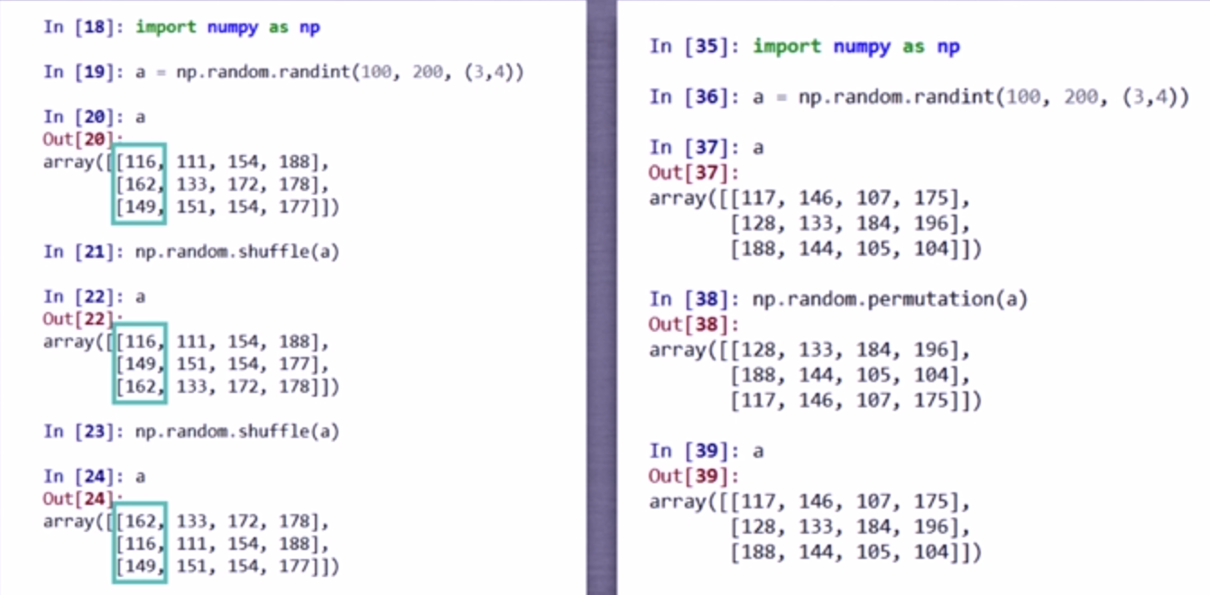

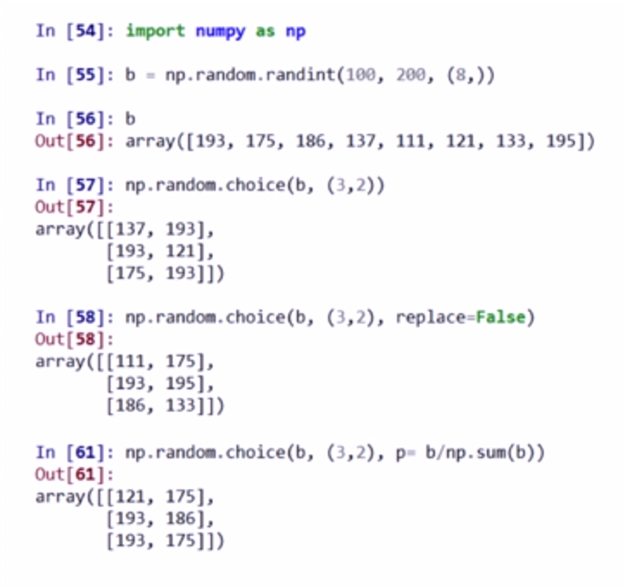

（3）带有分布的产生数组的函数

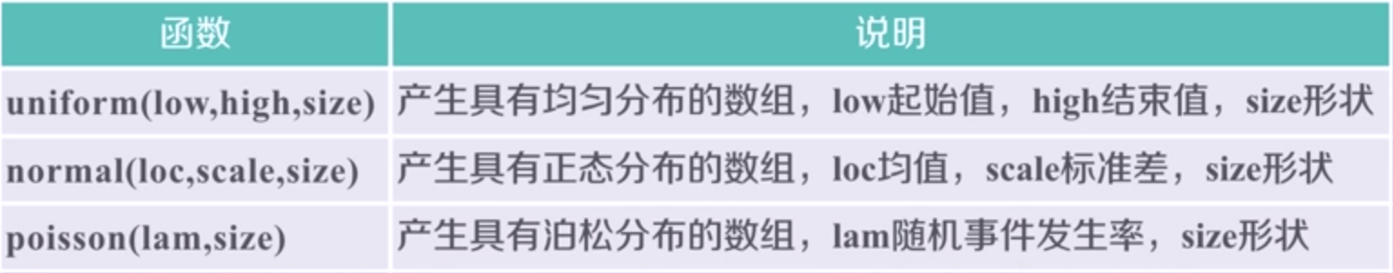

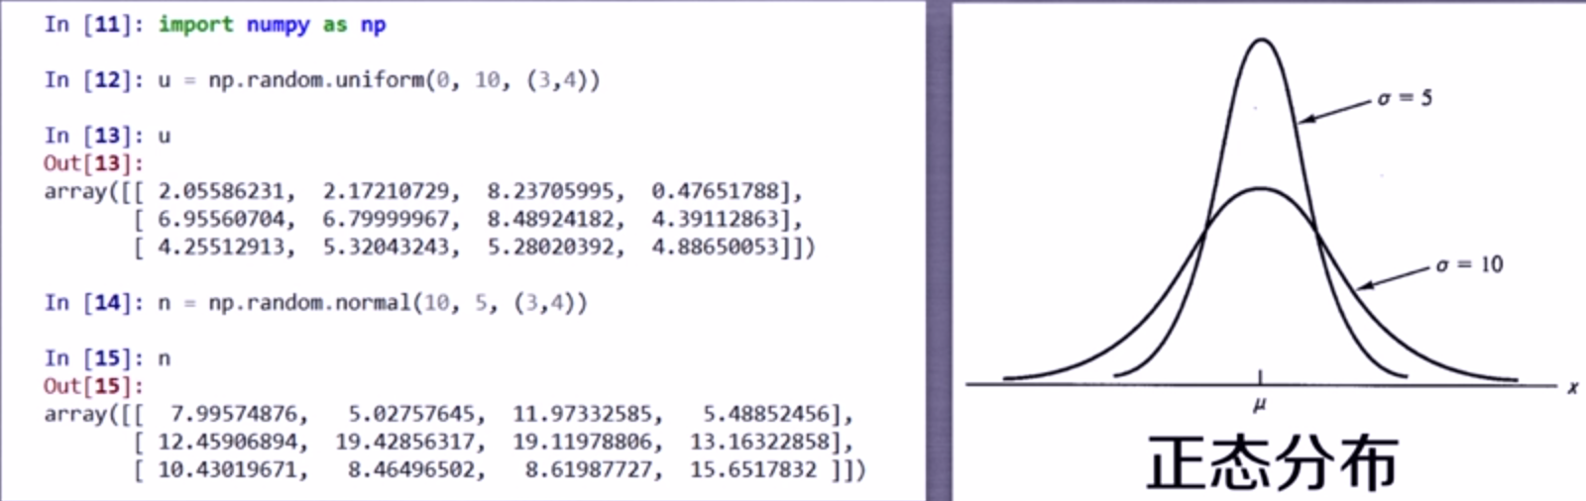

五、Numpy的统计学函数

np.mutiply(np.mat(a),np.mat(b)) 相同shape的矩阵对应位置元素相乘

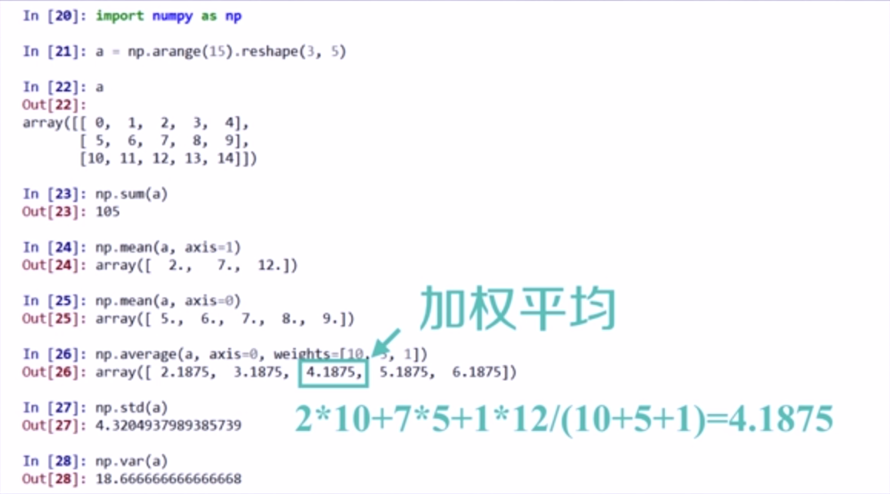

（2）其它统计函数

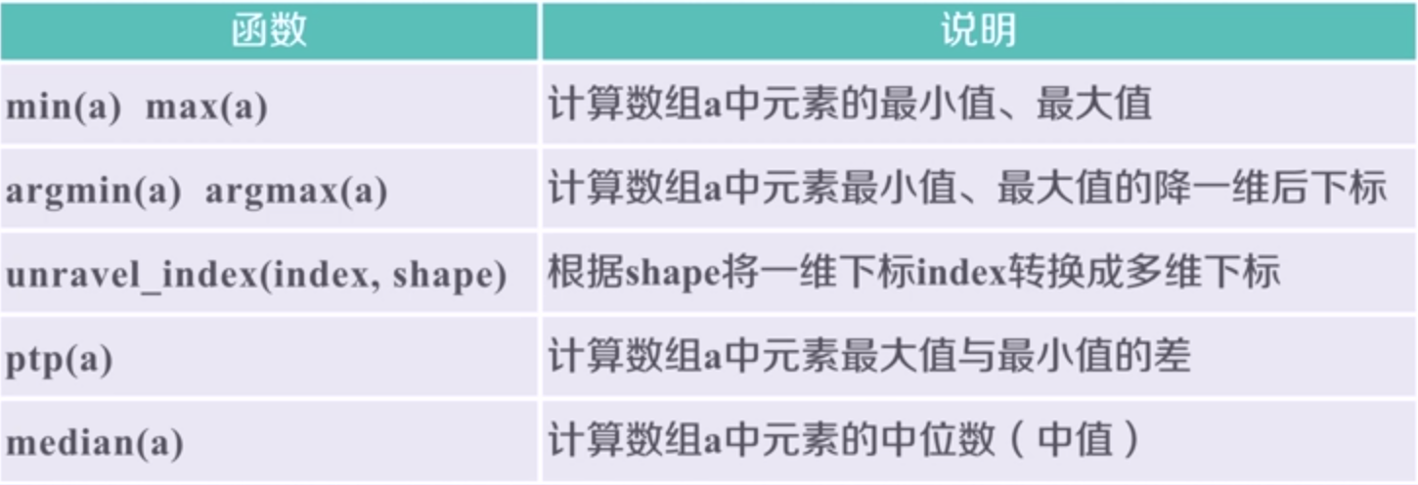

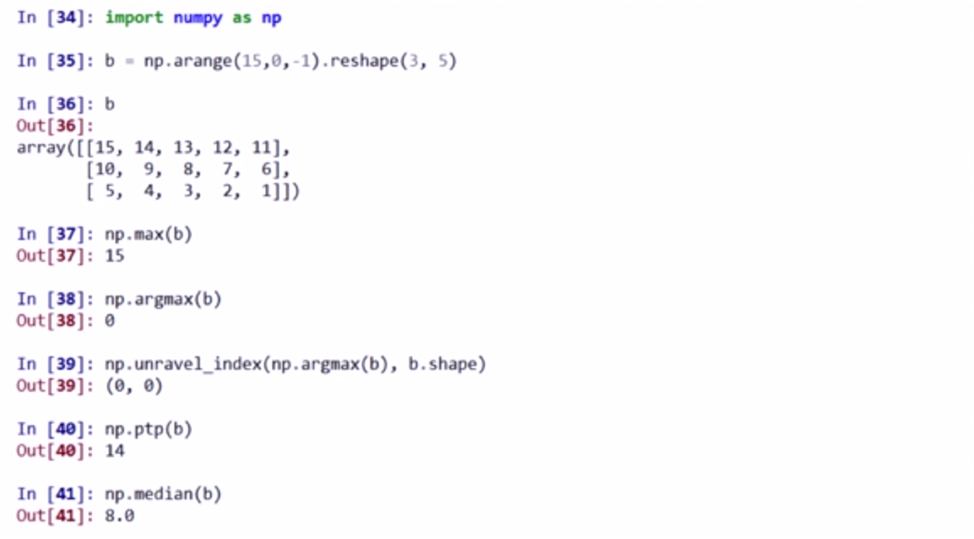

六、Numpy的梯度函数

Np.gradient



